Nombre:
Curso: |  | Fecha: | Semana 15
GUIA DE ED. FÍSICA

Objetivo (s): OA 03: Desarrollar la resistencia cardiovascular, la fuerza muscular, la velocidad y la flexibilidad para alcanzar una condición física saludable, considerando: Frecuencia. Intensidad. Tiempo de duración y recuperación. Progresión. Tipo de ejercicio (correr, andar en bicicleta, realizar trabajo de fuerza, ejercicios de flexibilidad, entre otros).
Contenidos: Rutina de ejercicios para realizar en nuestro hogar.
Objetivo de la semana: El principal objetivo es mejorar la funcionalidad del organismo, a través del aumento de la coordinación neuromuscular.
Habilidad: Realizar ejercicios con materiales que podemos encontrar en nuestro hogar.
¿QUE APRENDEREMOS?

¿QUE NECESITO SABER?
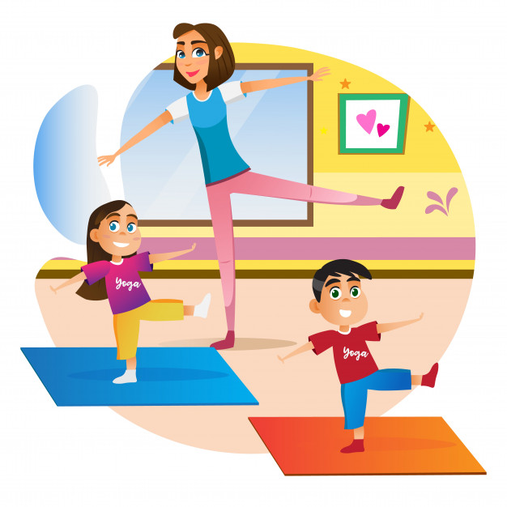
Entrenamiento Funcional:
Se entiende como entrenamiento funcional aquel que busca un óptimo rendimiento muscular, a través de la creación y reproducción de ejercicios basados en gestos de la vida cotidiana y la práctica deportiva. También es aquel que persigue aumentar las posibilidades de actuación de la persona en el medio físico, social y laboral que le rodea.

«Da siempre lo mejor de ti.
Lo que siembres hoy dará su fruto mañana.»
La guía de esta semana consiste en revisar los elementos anteriores más importantes para ejecutar ejercicios en casa.
Te invito a ver el video que he creado para ti, en donde se modelan y muestran los ejercicios que vamos a ejecutar paso a paso.
EMPECEMOS!!!
Necesitamos 4 elementos del mismo tamaño para poder trabajar, por ejemplo 4 frutas (del mismo tamaño).
- Todos los ejercicios se realizan por 20 segundos y se descansara 20 segundos. Se repetirá 4 veces por ejercicio.
- Recuerda completar el cuadro de ejercicios con las actividades realizadas de esta guía.

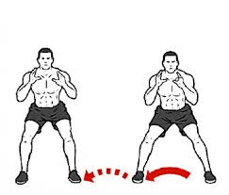
Ejercicios:
Desplazamiento Lateral
Siempre mirando al frente realizaremos desplazamiento lateral.
Llevaremos los 4 elementos de uno en uno, de un lado hacia el otro, desplazándonos en una distancia de 4 metros aproximadamente.
Primero hacia un lado y luego, los devuelves hacia el otro lado, con el mismo desplazamiento.
20 segundos de trabajo x 20 segundos de descanso, 4 veces.

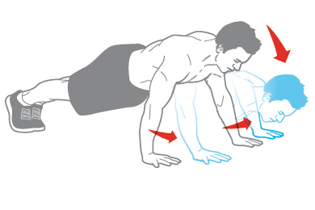
Flexión de Codos
Colocarse en posición de flexión de codos y trasladar un elemento desde un lado a otro. Cada vez que un elemento sea traspasado hacia el otro lado hay que realizar una flexión de codos.
20 segundos de trabajo x 20 segundos de descanso, 4 veces.

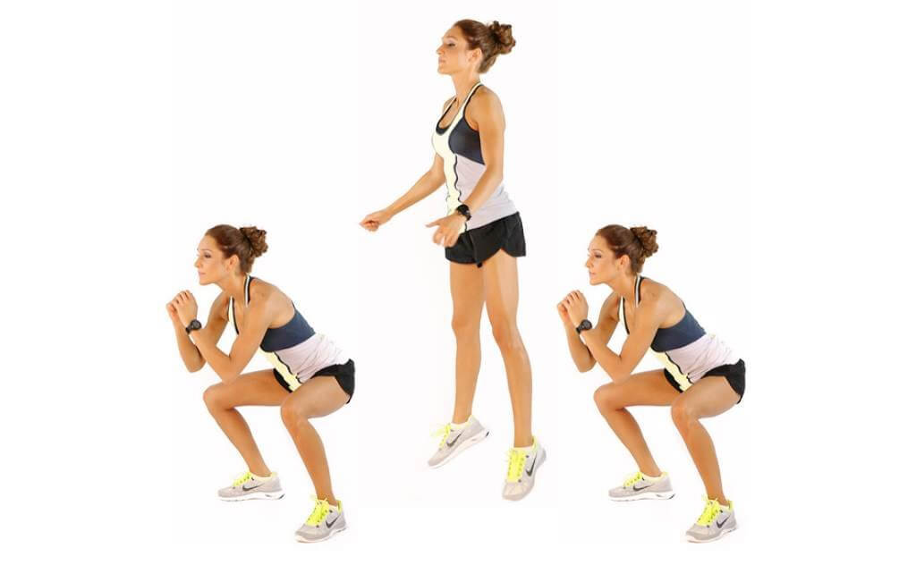
Saltos
Para comenzar colocaremos los elementos en una hilera. Luego, entre cada elemento haremos un salto a piernas separadas y luego a piernas juntas. Al terminar volveremos hacia el otro lado realizando la misma acción.
20 segundos de trabajo x 20 segundos de descanso, 4 veces.

Sentadillas
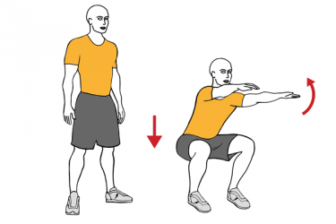
Dispondremos de los 4 elementos en el suelo. Al frente de estos realizaremos una sentadilla. Al tomar el elemento lo dejaremos en una silla o mesa que estará al frente de nosotros. Cuando terminemos esta acción, haremos lo mismo, pero a la inversa, quiere decir trasladaremos los elementos que acabamos de dejar en la silla o mesa hacia el suelo.
20 segundos de trabajo x 20 segundos de descanso, 4 veces.

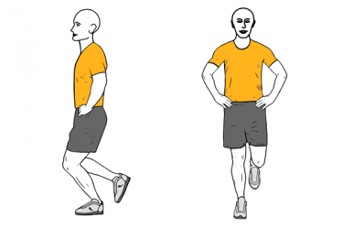
Equilibrio
Dispondremos 3 elementos en el suelo y uno estará en nuestra mano. El objetivo es realizar equilibrio en una pierna y con una flexión de rodilla cambiar el elemento que está en nuestra mano por los otros 3 elementos dispuesto en el suelo. Este ejercicio se realizará por pierna.
20 segundos de trabajo x 20 segundos de descanso, 4 veces.

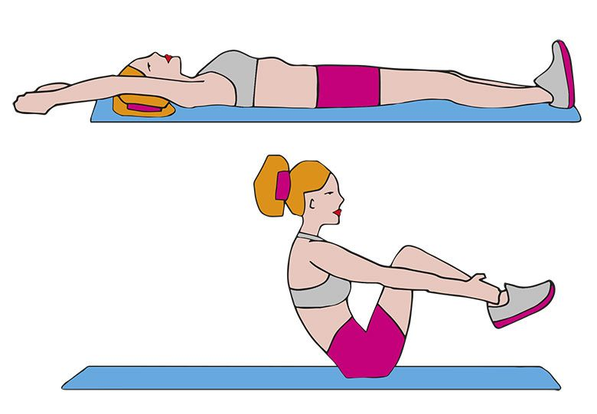
Abdominales
Estaremos en una posición de espalda en el suelo con los brazos estirados como muestra la imagen. En el espacio donde están nuestras manos estarán los elementos. El objetivo es trasladar los elementos desde atrás de nosotros hacia adelante, cuando terminemos esta actividad realizar lo mismo a la inversa, desde adelante hacia atrás.
20 segundos de trabajo x 20 segundos de descanso, 4 veces.
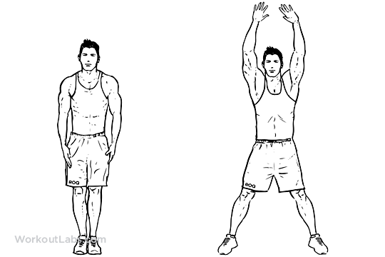
Saltos de Tijera.
Tendremos un elemento en la mano. Cuando realicemos el salto de tijera, saltaremos con el elemento en coordinación con nuestras piernas.
20 segundos de trabajo x 20 segundos de descanso, 4 veces.

Tabla de Rendimiento
Esta tabla tendrá que rellenarla con el número de series que realizó por cada ejercicio y además, cuantas veces por semana realizó este ejercicio.
Por ejemplo. Si realicé 3 series de Saltos y lo hice 5 veces a la semana. Debiese quedar de esta manera
EJERCICIO | NUMERO DE SERIES | VECES POR SEMANA
Saltos | 3 | 5 (Lun, Mar, Mie, Jue, Vie)

AHORA TÚ…
EJERCICIO | NUMERO DE SERIES | VECES POR SEMANA
Desplazamiento Lateral
Flexión de Codos
Saltos
Sentadillas
Equilibrio
Abdominales
Saltos de Tijera

«Establece tus metas altas, y no pares hasta que no llegues allí.»
Cualquier duda preguntar por el grupo de Whatsapp de su curso y la resolveremos. Un abrazo.
REFLEXION
¿Cree Ud. que es lo mismo ir al gimnasio que poder entrenar en su casa?
……………………………………………………………………………………………………………………………………………………………………………………………………………………………………

